核桃云监控
今天给大家推荐一款非常好用的网站监测平台，也是我一直再用的，它就好比给自家的网站上雇了一个管家，它可以替我24小时不间断端的扫描网站，如果出现宕机，或者因为网络还是其他问题打不开时，系统会自动发送报警来提醒我，这样就节省了我的大部分时间，而我就不用时不时去自己去登录网站检查了，它还有许多应用场景
比如说因为要负责公司的网站运营工作、或者运维人员，有时候会接到客户的投诉说我们的网站打不开时，或者像一些官网，官网他就是公司的门面啊，他如果出现打不开的情况，那么有客户来访问时无法了解公司情况，就很有可能失去一些合作的机会
下面我来具体介绍一下吧
1·首先他这个首页自从更新后页面样式变得更简单明了，可以直接在首页输入一个网址点击立即检测下方就会返回这个网站的状态和能否访问情况，对于我这种运营来说我只关心网站能正常打开就行了，下面的一些参数可能运维人员更关心吧
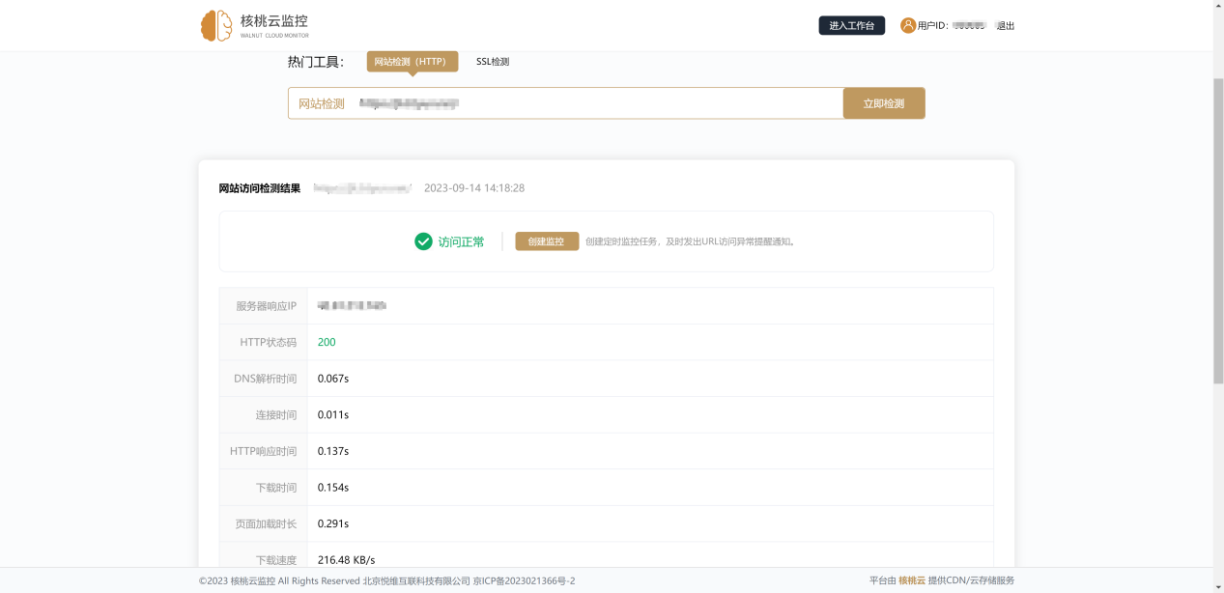
2·然后就是他家还有一个SSL证书检测功能，在首页也是可以直接查询一下。但是要达到无人监测的话就要进入工作台去创建一个任务
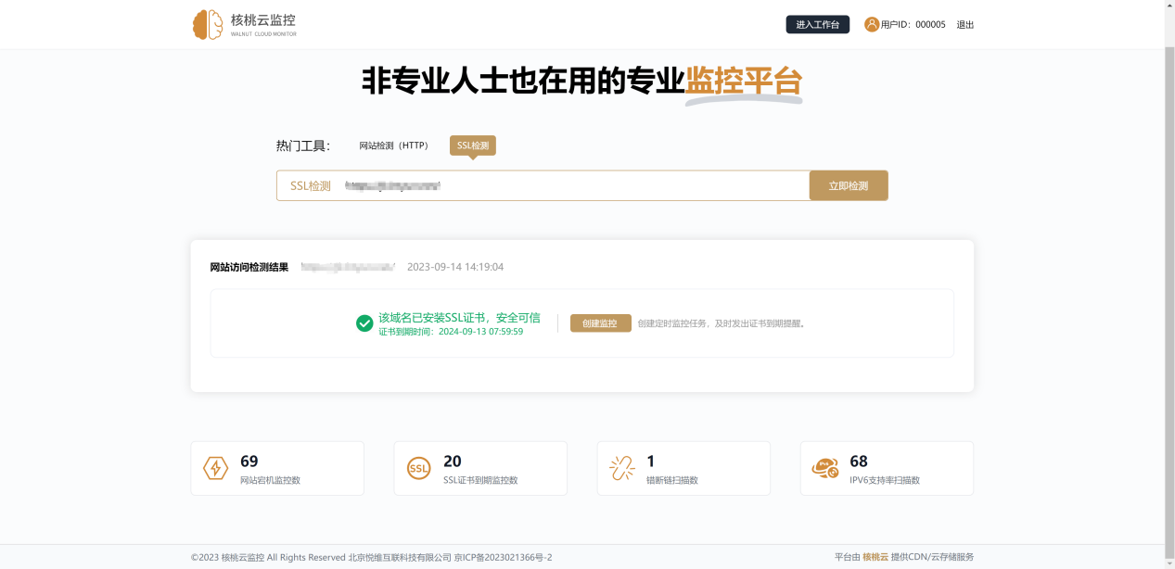
3·然后是进入工作台里面新增网站监测任务，他这次更新后这里的异常条件和告警条件都是可以自己配置的，比以前更方便了，还有就是告警方式也新增了短信告警和邮箱告警
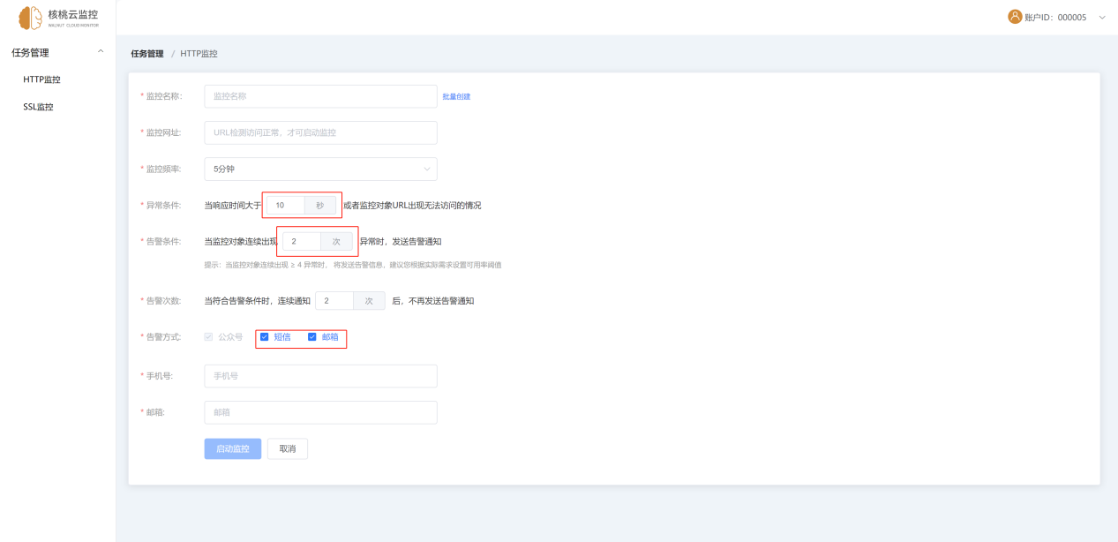
4·最重要的是每个网址监测一年只需“1元”这你受了么，谁不愿意花1块钱买一年心安啊，这样就不怕网站宕机，领导大半夜找你打电话了不是


5·然后就是监测的同时，可以在记录里边查看所有的检测数据结果，对运营小白或者普通人来说基本不关心这里边的数据，但是一旦出了问题，你就可以拿着这里边相关数据，去找到公司里的研发大牛们解决了
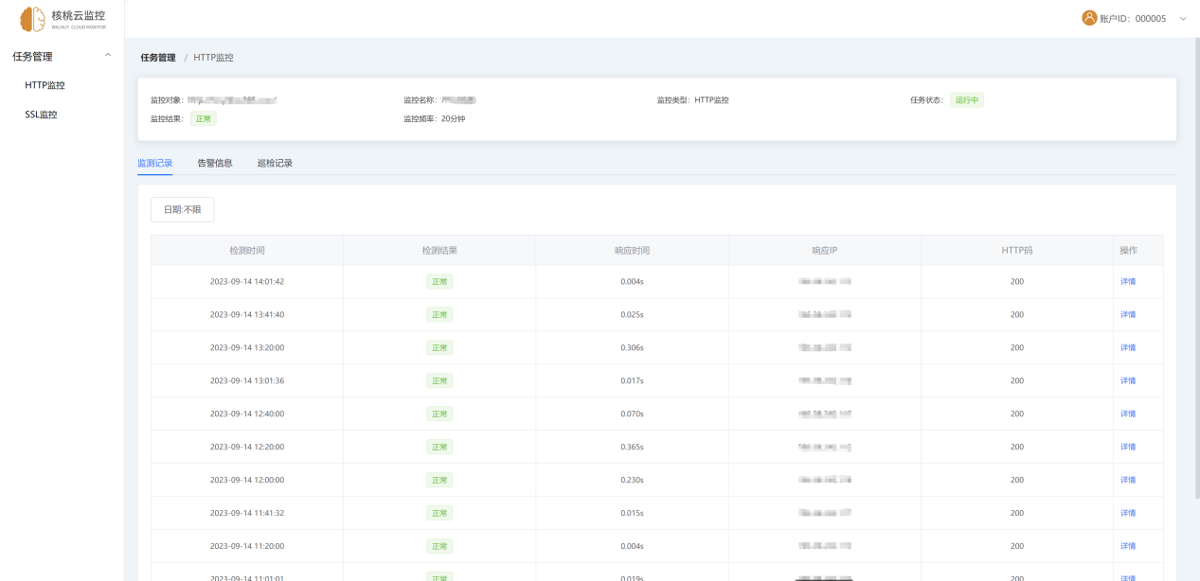

6·巡检功能也是非常的贴心，根据需要设置每天巡检次数还是每周巡检次数。新增巡检功能后，就可以每天让系统告诉我一次今天我的网址的状态，有了它，即便是周末或者节假日也可以放心去玩耍，不用在提心吊胆的
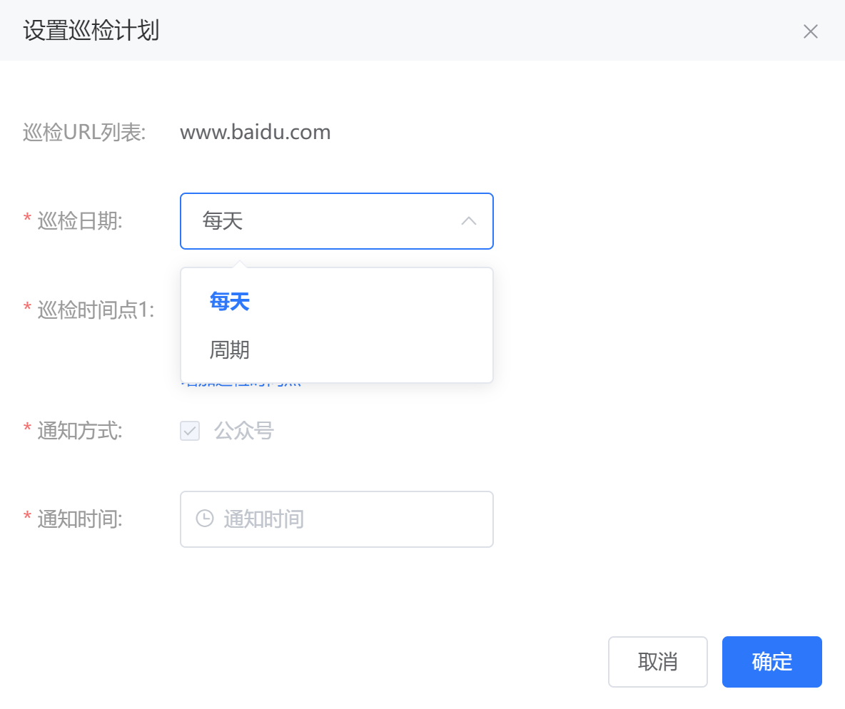
它会根据自己设定的通知时间，推送消息，有了它，即便是周末或者节假日也可以放心去玩耍，不用在提心吊胆的
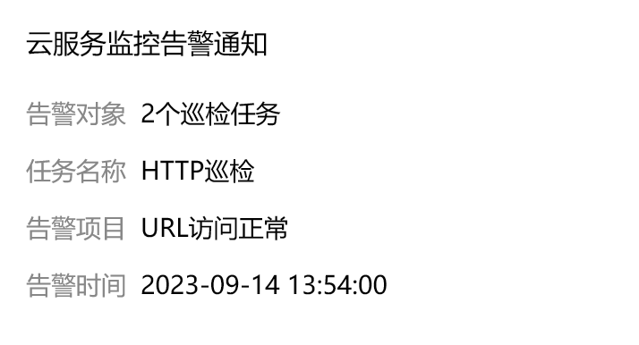

7·下边还有一个证书监测，这个就是检测网站的证书到期时间，当证书剩余到期时间为30天 、15天、7 天、 3天 、1天时进行提醒
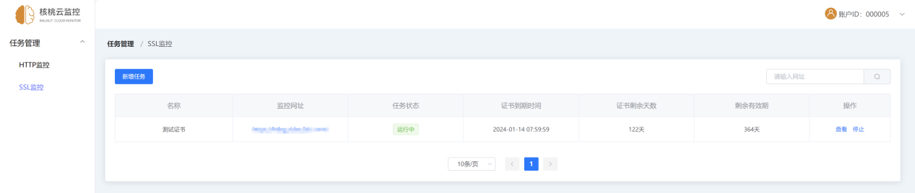
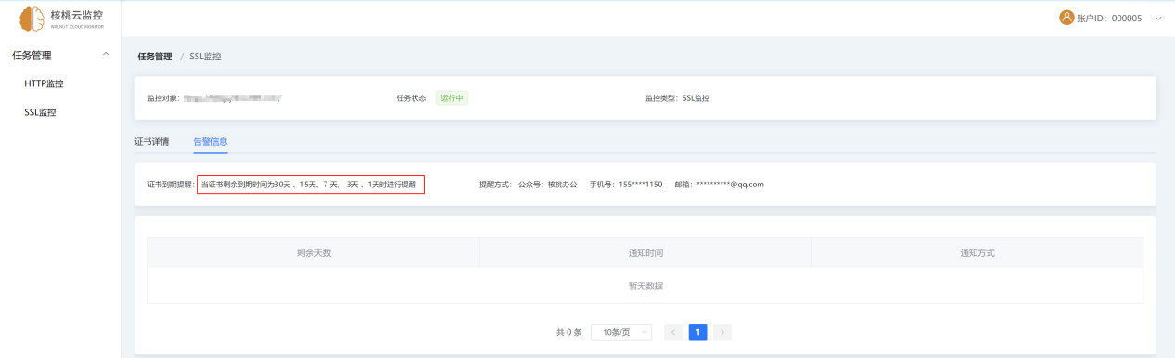

大概就是这些吧，总之用了一段时间后感觉还不错 今天安利一下，毕竟像它这么便宜的检测扫描平台 可没有了吧

简介：核桃云监控 是一款强大易用的在线安全监控平台,提供网站及各类应用的宕机监测、SSL证书到期监测、错断链监测、IPV6支持率监测。提供在线检测工具及定时监测功能。

监控
1、网站宕机监控
2、SSL证书到期监控
3、IPV6链路监控
扫描报告
- 错断链扫描报告：
- 核桃云监控是一款站长必备的全站死链接检测工具，只要输入指定的域名，X核桃云就可以像蜘蛛一样爬出所有的链接并一一检查是否404死链。核桃云检查的结果以URL地址、返回状态、类型、大小、标题、日期格式显示，非常方便查看哪些链接有问题。
5、黑链扫描报告
6、对外公开电话，可用性巡查报告，看看是否有效，是否需要去掉。
7、对外公开邮箱，可用性巡查报告，看看是否有效，是否需要去掉。
8、身份证、座机电话、手机号、银行卡号 个人信息泄露巡查。

